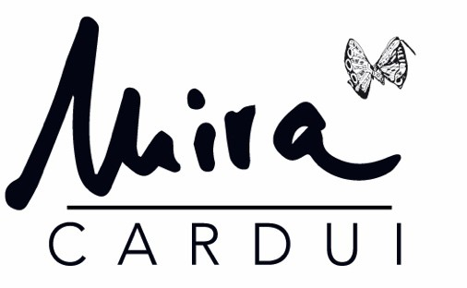

Texte Presse (concert solo)

Version 10_2023

Quand Mira Cardui prend sa guitare et se met à chanter, elle emmène ses auditeurs dans un autre monde : des portes s’ouvrent et des espaces s’élargissent, on est transporté dans son monde sonore.

L’un des auditeurs l’a décrit comme « un voyage musical » qu’on entreprend avec elle. Et ce voyage mène à travers les Etats-Unis, l’Angleterre, l’Allemagne et vers la France, son « pays de coeur », à travers l’espace et le temps et les genres.

Mira puise son inspiration dans les oeuvres d’artistes variés tels Eva Cassidy, Zaz, Jacques Brel, Nina Simone et l’exceptionnelle chanteuse de jazz Abbey Lincoln.

Ce qui reste et porte, c’est la voix incomparable de Mira, qui lui permet de lier la pop, la chanson française, le blues et le jazz avec une dextérité authentique et touchante.

Le choix de ses chansons, bien au-delà du mainstream, de même que ses propres compositions, en disent long sur la chanteuse. Elle trouve l’essence des morceaux qu’elle transmet à son public.

Tantôt léger et finement ciselé, tantôt profond et puissant, mais toujours porteurs d’émotions, un concert de Mira Cardui est une délicieuse expérience musicale qui entraîne ses auditeurs dans un monde de rêves.